**龙安区政协**

**2020年度部门预算**

单 位 负 责 人：田冬梅

负责人联系方式：0372 5022708

公 开 负 责 人：李英

负责人联系方式：13603729568

公 开 时 间：2020年7月6日

（单位公章）

第一部分

龙安区政协**部门概**况

一、政协主要职责

（一）单位概况

龙安区政协位于安阳市梅东路南段，内设9个机构，分别为：政协办公室、老干科、提案委员会、经济委员会、社会法制委员会、人口资源环境委员会、教科文卫体委员会、三胞联谊民族宗教委员会、学习文史资料委员会。单位行政编制8名，工勤编制3名，事业编制11名；现实有人员23名，离退休人员23名。其主要职能是政治协商、民主监督、参政议政。

（二）主要职责

**政治协商** 是对全区的大政方针以及政治、经济、文化和社会生活中的重要问题在决策之前进行协商和就决策执行过程中的重要问题进行协商。

**民主监督** 是对全区重大方针政策的贯彻执行、国家机关及其工作人员的工作，通过建议和批评进行监督。

**参政议政** 是对全区政治、经济、文化和社会生活中的重要问题以及人民群众普遍关心的问题，开展调查研究，反映社情民意，进行协商讨论。通过调研报告、提案、建议案或其他形式，向区委、区政府提出意见和建议。

政协办公室主要职责：

1、负责政协全体会议、常委会议、主席会议、党组会议的会务组织工作。

2、组织实施区政协全委会、常委会、主席会议的决议、决定。

3、负责政协委员视察、参观、调查、座谈、研讨、学习培训等日常活动的秘书、服务和具体组织工作。

4、负责区政协委员、全国政协系统的联络接待和政协委员的来信来访。收集、反映各界人士的意见和建议。

5、负责联系区级各民主党派、人民团体、各乡（镇）办事处政协和区委、区政府有关部门，就政协履行职能中的有关问题，协调关系，配合工作。

6、负责区政协的后勤保障和机关的消防安全、治安防范和综合治理。

7、负责区政协机关的财产和财务管理工作，处理有关行政事务。

8、负责区政协机关日常文、电、函的起草、审核、校印、收发处理工作。负责党和国家机关机密文件的传递送阅任务。

  9、承办区政协主席、副主席和秘书长交办的其它工作。

二、政协预算单位构成

政协部门预算包括政协机关本级预算和机关服务中心事业单位预算。

1.政协机关本级

2.政协机关服务中心

第二部分

**龙安区政协2020年度部门预算情况说明**

一、收入支出预算总体情况说明

龙安区政协2020年收入总计417.7万元，支出总计417.7万元，与2019年相比，收入总计增加109.14万元，增长35.4%；支出总计增加109.14万元，增长35.4%。主要原因：人员增加。

二、收入预算总体情况说明

龙安区政协2020年收入合计417.7万元，其中：一般公共预算417.7万元; 政府性基金收入0万元；国有资本经营预算收入0万元；事业收入0万元；其他收入0万元。

三、支出预算总体情况说明

龙安区政协2020年支出合计417.7万元，其中：基本支出407.7万元，占97.6%；项目支出10万元，占2.4%。

四、财政拨款收入支出预算总体情况说明

龙安区政协2020年一般公共预算收支预算417.7万元，政府性基金收支预算0万元。与 2019年相比，一般公共预算收支预算增加109.14万元，增长35.4%，主要原因：人员增加；政府性基金收支预算增加0万元，增长0%。

五、一般公共预算支出预算情况说明

龙安区政协2020年一般公共预算支出年初预算为417.7万元。主要用于以下方面：政协会议支出10万元，占2.4%；其他政协事务支出310.45万元，占74%；机关事业单位基本养老保险缴费支出36.65万元，占9%；其他社会保障和就业支出0.8万元，占0.2%；公务员医疗补助支出14.91万元，占3.6%；其他行政事业单位医疗支出17.4万元，占4.2%；住房公积金支出27.49万元，占6.6%。

六、支出预算经济分类情况说明

按照《财政部关于印发<支出经济分类科目改革方案>的通知》（财预〔2017〕98号）要求，从2019年起全面实施支出经济分类科目改革，根据政府预算管理和部门预算管理的不同特点，分设部门预算支出经济分类科目和政府预算支出经济分类科目，两套科目之间保持对应关系。为适应改革要求，我部门《支出经济分类汇总表》由上年仅反映一般公共预算基本支出经济分类科目预算，调整为按两套经济分类科目分别反映不同资金来源的全部预算支出。

（一）2020年政协部门预算支出407.7万元，具体分为：

工资福利支出（类301）372.15万元，包括基本工资（款01）、津贴补贴（款02）、机关事业单位基本养老保险缴费（款08）、职工基本医疗保险缴费（款10）、公务员医疗补助缴费（款11）、其他社会保障缴费（款12）、住房公积金（款13）；其他工资福利支出（款99）。

退休费支出（类303）19.45万元，包括离退休费（款02）。

商品和服务支出（类302）16.1万元，包括办公费（款01）、印刷费（款02）、邮电费（款07）、差旅费（款11）、会议费（款15）、培训费（款16）、公务接待费（款17）、公务用车运行维护费（款31）、其他交通费（款39）、其他商品和服务支出费（款99）。

（二）龙安区政协2020年政府预算支出407.7万元。具体分为：

机关工资福利支出（类501）支出372.15万元，包括工资奖金津补贴（款01）、社会保障缴费（款02）、住房公积金（款03）、其他工资福利支出（款99）。

退休费支出（类509）19.45万元，包括离退休费（款05）。

机关商品与服务支出（类502）16.1万元，包括办公经费（款01）、会议费（款02）、培训费（款03）、公务接待费（款06）、公务用车运行维护费（款08）、其他商品和服务支出费（款99）。

七、政府性基金预算支出情况说明

龙安区政协2020年没有使用政府性基金预算拨款安排的支出。

八、 “三公”经费支出预算情况说明

龙安区政协2020年“三公”经费预算为3.5万元。2020年“三公”经费支出预算数比 2019年减少2.5万元。

具体支出情况如下：

**（一）因公出国（境）费**0万元。

**（二）公务用车购置及运行费**3万元，其中，公务用车购置费0万元；公务用车运行维护费3万元，主要用于开展工作所需公务用车的燃料费、维修费、过路过桥费、保险费、安全奖励费用等支出。公务用车购置费预算数与 2019 年相比，增加0万元。公务用车运行维护费预算数比 2019年减少2万元，主要原因：减少公务用车。

**（三）公务接待费**0.5万元，主要用于按规定开支的各类公务接待（含外宾接待）支出。公务接待费预算数比 2019年减少0.5万元。主要原因：减少公务接待。

九、其他重要事项的情况说明

**（一）机关运行经费支出情况**

政协2020年机关运行经费支出预算16.1万元，主要保障机构正常运转及正常履职需要。

**（二）政府采购支出情况**

2020年政府采购预算安排2万元，其中：政府采购货物预算2万元。

**（三）关于预算绩效管理工作开展情况说明**

2019年，我部门没有组织对项目进行预算绩效评价，2020年，我部门没有组织对项目进行预算绩效评价。

**（四）国有资产占用情况**

2019年末，我部门共有车辆2辆，其中：一般公务用车2辆、一般执法执勤用车0辆、特种专业技术用车0辆，其他用车0辆；单价50万元以上通用设备0台（套），单位价值100万元以上专用设备0台（套）。

**（五）专项转移支付项目情况**

龙安区政协无专项转移支付项目。

**(六)扶贫项目及资金安排情况**

龙安区政协年初未安排专项扶贫项目资金。

第三部分主要名词解释

一、财政拨款收入：是指同级财政当年拨付的资金。

二、事业收入：是指事业单位开展专业活动及辅助活动所取得的收入。

三、其他收入：是指部门取得的除“财政拨款”、“事业收入”、“事业单位经营收入”等以外的收入。

四、用事业基金弥补收支差额：是指事业单位在当年的“财政拨款收入”、“事业收入”、“经营收入”和“其他收入”不足以安排当年支出的情况下，使用以前年度积累的事业基金（即事业单位以前各年度收支相抵后，按国家规定提取、用于弥补以后年度收 支差额的基金）弥补当年收支缺口的资金。

五、基本支出：是指为保障机构正常运转、完成日常工作任务所必需的开支，其内容包括人员经费和日常公用经费两部分。

六、项目支出：是指在基本支出之外，为完成特定的行政工作任务或事业发展目标所发生的支出。

七、“三公”经费：是指纳入同级财政预算管理，部门使用财政拨款安排的因公出国（境）费、公务用车购置及运行费和公务接待费。其中，因公出国（境）费反映单位公务出国（境）的住宿费、旅费、伙食补助费、杂费、培训费等支出；公务用车购置及运行费反映单位公务用车购置费及租用费、燃料费、维修费、过路过桥费、保险费、安全奖励费用等支出；公务接待费反映单位按规定开支的各类公务接待（含外宾接待）支出。

八、机关运行经费：是指为保障行政单位（含参照公务员法管理的事业单位）运行用于购买货物和服务的各项资金，包括办公及印刷费、邮电费、差旅费、会议费、福利费、日常维修费及一般设备购置费、办公用房水电费、办公用房取暖费、办公用房物业管理费、公务用车运行维护费以及其他费

第四部分 附件及其他

附件：政协部门2020年度部门预算表

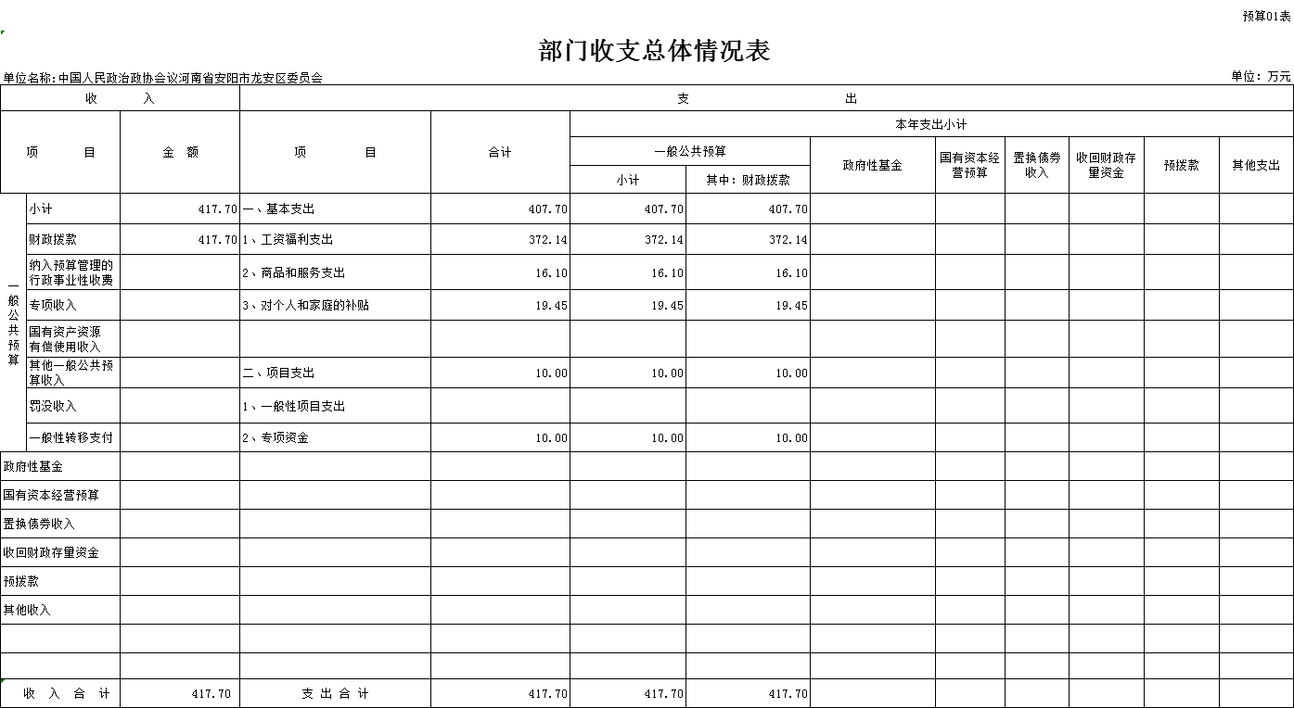

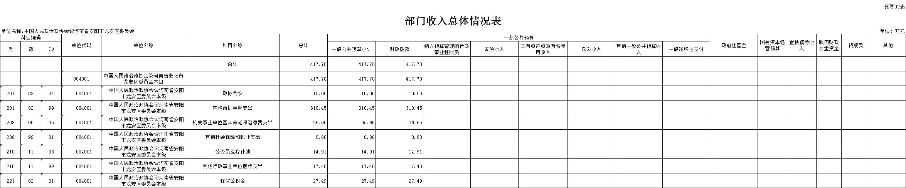

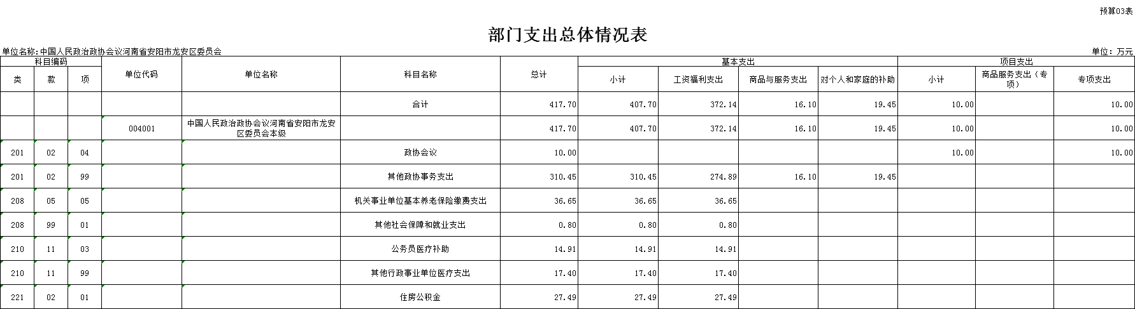

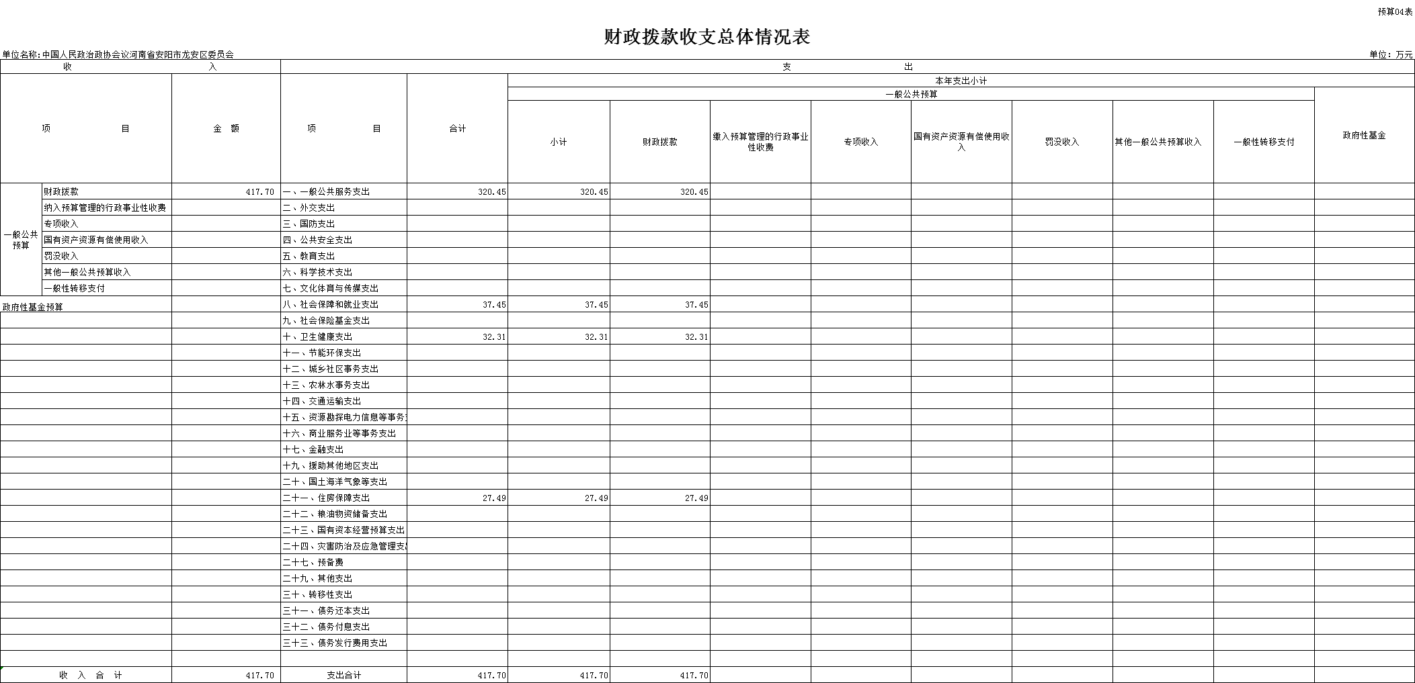

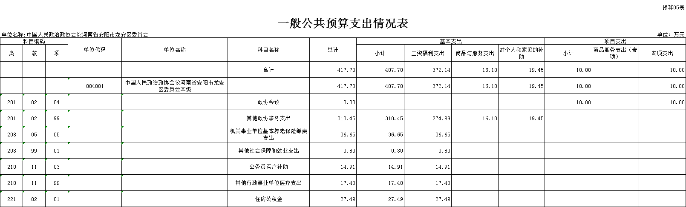

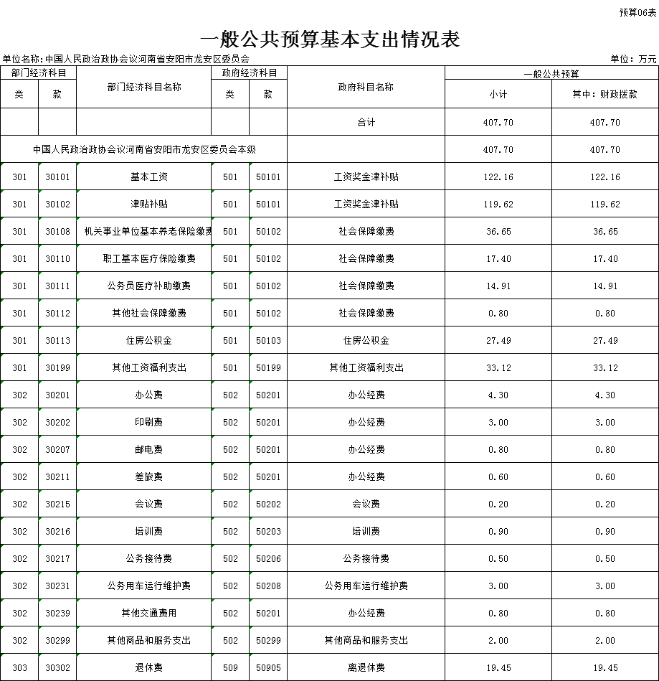

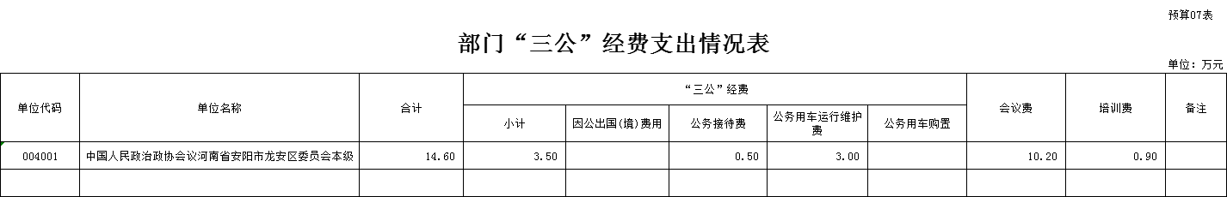

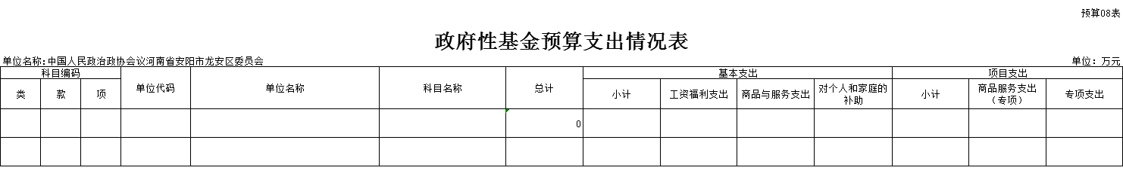

本单位没有政府性基金支出

